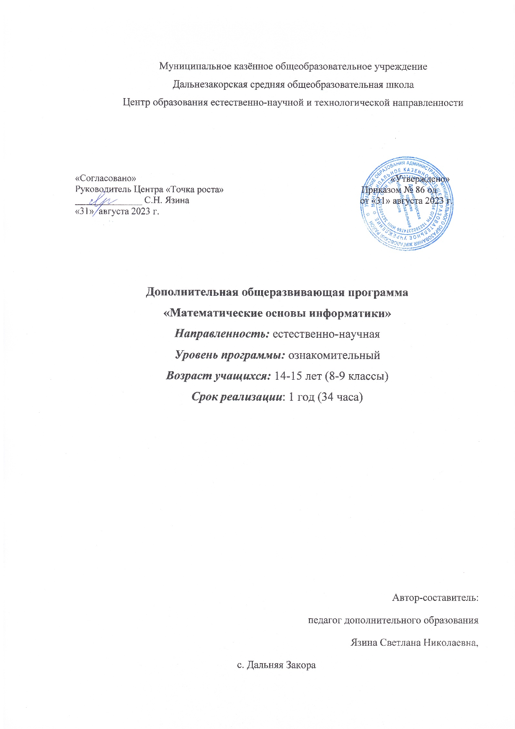

Пояснительная записка
Рабочая программа курса внеурочной деятельности «Математические основы информатики» составлена на основе планируемых результатов освоения образовательной программы основного общего, среднего общего образования Дальнезакорской средней школы.
Информатика играет важную роль в практической жизни общества. Практическая полезность предмета обусловлена тем, что происходит формирование общих способов интеллектуальной деятельности, значимой в различных сферах жизни человека, для изучения смежных дисциплин и применения информационных знаний в быту, для адаптации в современном информационном обществе.
Модернизация общеобразовательной школы предполагает ориентацию образования не только на усвоение определенной суммы знаний, но и на развитие личности, ее познавательных и созидательных способностей в информационной сфере.
Цель каждого учителя привести детей к успеху и если ребенок шaг зa шaгом успешно добивaется успеха, это способствует не только овлaдению бaзовым уровнем знaний, но и формирует интерес к учебе, повышaет чувство собственного достоинствa.
В обязательную часть экзамена по информатике включаются задачи, которые либо изучались давно, либо на их изучение отводилось малое количество времени (понятие о позиционных системах счисления, математические операции в разных системах счисления, логика высказываний (элементы алгебры логики), понятие алгоритма, алгоритмический язык, линейные программы, алгоритмические конструкции), а также задачи, требующие знаний по другим предметам, например, по физике и математике. Предлагаемый курс является развитием системы ранее приобретенных программных знаний, его цель - создать целостное представление о теме и значительно расширить спектр задач, посильных для учащихся. Задачи, которые раскрывают приложения информатики в окружающей нас действительности, в смежных дисциплинах, знакомят с ее использованием в технологии и экономике современного производства, в сфере обслуживания, в быту, при выполнении трудовых операций. Способы представления статистических данных. Работа с таблицами, диаграммами. Кроме того, решение задач практического содержания способно привить интерес ученика к изучению информатики. Они базируются на знаниях и умениях, и требуют умения применять накопленные знания в практической деятельности. Целесообразность введения данного элективного курса состоит и в том, что содержание курса, форма его организации помогут школьнику через практические занятия оценить свой потенциал с точки зрения образовательной перспективы и предоставят ему возможность работать на уровне повышенных возможностей. Элективный курс «решение практико- ориентированных задач» способствует развитию у выпускника функциональной грамотности. Такой подход к обучению позволяет в дальнейшем выпускнику школы решать проблемы, возникающие в жизни и в профессиональной деятельности
Цель данной программы: систематизация, обобщение и углубление знаний учащихся в области математических основ информатики, для успешного прохождения итоговой аттестации в 9 классе.

Задачи:
- формирование "базы знаний" по математическим основам информатики, позволяющей беспрепятственно оперировать математическим и информационным материалом вне зависимости от способа проверки знаний;
- научить правильной интерпретации спорных формулировок заданий;
- развить навыки решения тестов;
- развить способность самоконтроля: времени, поиска ошибок в планируемых проблемных заданиях.
На изучение курса отводится один час в неделю (итого 34 часа в год)
Формирование универсальных учебных действий
Познавательные УУД:
- анализировать информацию, выделяя в тексте задания основную и второстепенную информацию, и выбирать рациональный способ решения задачи;
- классифицировать объекты по заданным критериям;
- строить рассуждения об объекте, его форме, свойствах.
Личностные УУД:
- умение адекватно оценивать результаты своей работы;
- понимание причин успеха в учебной деятельности;
- умение определять границы своего незнания, преодолевать трудности с помощью одноклассников, учителя.

Регулятивные УУД:
- планировать этапы решения задачи, определять последовательность учебных действий в соответствии с поставленной задачей;
- осуществлять пошаговый и итоговый контроль по результату под руководством учителя;
- анализировать ошибки и определять пути их преодоления;
- адекватно воспринимать оценку сверстников и учителя.

Коммуникативные УУД:
- вести диалог, работая в парах, группах;
- корректно высказывать свое мнение, обосновывать свою позицию и уважать чужое мнение;
- задавать вопросы для организации собственной и совместной деятельности;
- осуществлять взаимный контроль совместных действий;
- совершенствовать математическую речь.

Практическая значимость
Программа отвечает цели построения системы дифференцированного обучения информатике в современной школе. Дифференциация обучения направлена на решение двух задач: формирования у всех обучающихся базовой математической основы информатики, составляющей функциональную основу общего образования, и одновременного создания условий, способствующих получению частью обучающихся подготовки повышенного уровня, достаточной для активного использования математических основ информатики во время дальнейшего обучения, прежде всего при изучении её в средней школе на профильном уровне.

Формы работы с учащимися: индивидуальные и групповые занятия, практикумы по решению задач.

Использование интернет-ресурсов при реализации программы

На официальном сайте ГИА-9 – http://gia.edu.ru/ru/ – представлена как общая информация. Демонстрационный вариант КИМ на сайте ФИПИ. Для тренировки следует пользоваться открытым банком ОГЭ. Самостоятельная учебная работа ученика в интерактивной среде обучения, используя готовые электронные учебные курсы, обучающие, тренировочные и проверочные работы в системе Интернет. В частности, ресурсы образовательного портала «Решу ОГЭ»: https://inf-oge.sdamgia.ru/

Содержание курса (34 часа)

Количественные параметры информационных объектов.
Элементы содержания: Примеры данных: тексты, числа. Дискретность данных. Анализ данных. Единицы измерения длины двоичных текстов: бит, байт, Килобайт и т.д. Количество информации, содержащееся в сообщении.
Знания, умения: Оценивать объём памяти, необходимый для хранения текстовых данных.

Кодирование и декодирование информации.
Элементы содержания: Кодирование символов одного алфавита с помощью кодовых слов в другом алфавите, кодовая таблица, декодирование.
Знания, умения: Уметь декодировать кодовую последовательность.

Значение логического выражения.
Элементы содержания: Логические выражения. Логические операции: «и» (конъюнкция, логическое умножение), «или» (дизъюнкция, логическое сложение), «не» (логическое отрицание). Правила записи логических выражений. Приоритеты логических операций.
Знания, умения: Определять истинность составного высказывания.

Формальные описания реальных объектов и процессов.
Элементы содержания: Возможность описания непрерывных объектов и процессов с помощью дискретных данных.
Знания, умения: Анализировать простейшие модели объектов.

Простой линейный алгоритм для формального исполнителя.
Элементы содержания: Алгоритм как план управления исполнителем. Алгоритмический язык (язык программирования) – формальный язык для записи алгоритмов. Программа – запись алгоритма на конкретном алгоритмическом языке. Описание алгоритма с помощью блок-схем. Системы программирования. Средства создания и выполнения программ.
Знания, умения: Анализировать простые алгоритмы для конкретного исполнителя с фиксированным набором команд.

Программа с условным оператором.
Элементы содержания: Алгоритм как план управления исполнителем. Алгоритмический язык (язык программирования) – формальный язык для записи алгоритмов. Программа – запись алгоритма на конкретном алгоритмическом языке. Описание алгоритма с помощью блок-схем. Системы программирования. Средства создания и выполнения программ.
Знания, умения: Формально исполнять алгоритмы, записанные на языке программирования.
Информационно-коммуникационные технологии.
Элементы содержания: Сохранение информационных объектов из компьютерных сетей и ссылок на них для индивидуального использования (в том числе из Интернета).
Знания, умения: Знать принципы адресации в сети Интернет.

Запросы для поисковых систем с использованием логических выражений.
Элементы содержания: Поиск информации в сети Интернет. Средства и методика поиска информации. Построение запросов. Компьютерные энциклопедии и словари. Компьютерные карты и другие справочные системы.
Знания, умения: Понимать принципы поиска информации в Интернете.

Анализирование информации, представленной в виде схем.
Элементы содержания: Понятие математической модели. Задачи, решаемые с помощью математического (компьютерного) моделирования. Отличие математической модели от натурной модели и от словесного (литературного) описания объекта.
Знания, умения: Умение анализировать информацию, представленную в виде схем.

Сравнение чисел в различных системах счисления.
Элементы содержания: Примеры данных: тексты, числа. Дискретность данных. Анализ данных. Единицы измерения длины двоичных текстов: бит, байт, Килобайт и т.д. Количество информации, содержащееся в сообщении.
Знания, умения: Записывать числа в различных системах счисления.

Использование поиска операционной системы и текстового редактора.
Элементы содержания: Компьютерные энциклопедии и справочники; информация в компьютерных сетях, некомпьютерных источниках информации. Компьютерные и некомпьютерные каталоги, поисковые машины, формулирование запросов.
Знания, умения: Поиск информации в файлах и каталогах компьютера.

Использование поисковых средств операционной системы.
Элементы содержания: Создание, именование, сохранение, удаление объектов, организация их семейств. Файлы и файловая система. Архивирование и разархивирование. Защита информации от компьютерных вирусов.
Знания, умения: Определение количества и информационного объёма файлов, отобранных по некоторому условию.

Создание презентации или форматирование текста.
Элементы содержания: Создание и обработка комплексных информационных объектов в виде печатного текста, веб-страницы, презентации с использованием шаблонов.
Знания, умения: Создавать презентации (вариант задания 13.1) или создавать текстовый документ (вариант задания 13.2).

Обработка большого массива данных.
Элементы содержания: Таблица как средство моделирования. Ввод данных в готовую таблицу, изменение данных, переход к графическому представлению.
Знания, умения: Умение проводить обработку большого массива данных с использованием средств электронной таблицы.

Короткий алгоритм в различных средах исполнения.
Элементы содержания: Алгоритмические конструкции. Логические значения, операции, выражения. Разбиение задачи на подзадачи, вспомогательный алгоритм. Обрабатываемые объекты: цепочки символов, числа, списки, деревья.
Знания, умения: Создавать и выполнять программы для заданного исполнителя (вариант задания 15.1) или на универсальном языке программирования (вариант задания 15.2).

Тематическое планирование

№  занятия | Тема занятия | Кол-во часов
1. | Количественные параметры информационных объектов. | 2
2. | Кодирование и декодирование информации. | 2
3. | Значение логического выражения | 3
4. | Формальные описания реальных объектов и процессов. | 2
5. | Простой линейный алгоритм для формального исполнителя. | 2
6. | Программа с условным оператором. | 3
7. | Информационно-коммуникационные технологии. | 2
8. | Запросы для поисковых систем с использованием логических выражений. | 2
9. | Анализирование информации, представленной в виде схем. | 2
10. | Сравнение чисел в различных системах счисления. | 2
11. | Использование поиска операционной системы и текстового редактора. | 2
12. | Использование поисковых средств операционной системы. | 2
13. | Создание презентации или форматирование текста. | 2
14. | Обработка большого массива данных. | 2
15. | Короткий алгоритм в различных средах исполнения. | 3
16. | Итоговый тест в формате ОГЭ | 1

